高二年级学业水平测试最后一考生物试卷
考试时间75分钟 总分100分
一、单项选择题：本部分包括35题，每题2分，共计70分。每题只有一个选项最符合题意。
1．碳元素是构成细胞的最基本元素，对此最有说服力的解释是（ ）
A. 碳在细胞的各种化合物中含量最多 B. 碳在自然界中含量最为丰富
C. 细胞的各种化合物中都含有碳 D. 碳链构成了有机物的基本骨架
2．下列物质与功能对应有误的是（ ）
A. 胰岛素：细胞间传递信息 B. 自由水：细胞中的良好溶剂
C．糖原：植物细胞的储能物质 D. 脱氧核糖核酸：储存遗传信息
3．可以与细胞膜形成的吞噬泡融合，并消化掉吞噬泡内物质的细胞器是（ ）
A. 线粒体 B. 溶酶体 C. 高尔基体 D. 内质网
4．结构与功能的统一性是生物学的基本观点之一。以下叙述不正确的是（ ）
A. 细胞膜上有多种载体，利于物质转运
B. 植物细胞壁的存在，利于支持保护细胞
C. 癌细胞膜上糖蛋白减少，有利于细胞无限增殖
D. 线粒体内膜向内凹陷，利于有氧呼吸
5．右图为Na⁺进、出肾小管上皮细胞示意图。下列选项正确的是（ ）
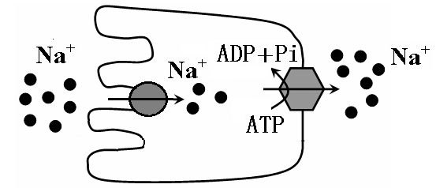
进
出
肾小管上皮细胞
选项 | Na⁺进细胞 | Na⁺出细胞
A | 主动运输 | 主动运输
B | 被动运输 | 被动运输
C | 主动运输 | 被动运输
D | 被动运输 | 主动运输

6．把蚕豆叶表皮浸在质量分数为7%的尿素溶液中，开始表皮细胞发生了质壁分离，然后又自动复原，发生自动复原的原因是（ ）
A. 原生质层受破坏 B. 尿素分子进入细胞
C. 细胞壁破坏 D. 尿素溶液浓度低于细胞液浓度
7．下列有关酶的叙述，正确的是（ ）
A．酶可以为化学反应提供能量 B．酶可以调节生物体的生命活动
C．酶不能脱离生物体起作用 D．所有酶都含有C、H、O、N四种元素
8．一分子ATP中，含有的高能磷酸键和磷酸基团的数目分别是（ ）
A．2和3 B．1和3 C．2和2 D．4和6
9．下列关于细胞呼吸的叙述，正确的是（ ）
A．参与有氧呼吸的酶都在线粒体中
B．无氧呼吸各阶段都能合成少量ATP
C．酵母菌进行有氧呼吸和无氧呼吸的共同终产物是CO₂
D．剧烈运动时骨骼肌细胞产生的CO₂来自有氧呼吸和无氧呼吸
10．下列关于细胞分裂、分化、衰老和凋亡的叙述中，正确的是（ ）
A．所有体细胞都不断地进行细胞分裂
B．细胞分化使各种细胞的遗传物质产生差异
C．细胞分化仅发生于早期胚胎形成的过程中
D．细胞的衰老和凋亡是正常的生命现象
11．初级卵母细胞和次级卵母细胞在分裂时都出现的是（ ）
A．同源染色体分离 B．着丝点分裂
C．细胞质不均等分裂 D．染色体复制
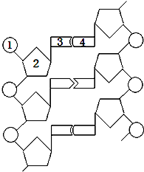
12．右图为DNA分子平面结构模式图，据图信息判断，下
列叙述正确的是（ ）
A．1表示磷酸基团，1、2、3整体称为核糖核苷酸
B．若4表示腺嘌呤，则3表示胸腺嘧啶
C．DNA分子中3与4通过磷酸二酯键连接
D．DNA分子被彻底氧化后，能产生含氮废物的是2
13．下列关于DNA复制的叙述，正确的是（ ）
A．复制仅发生在有丝分裂间期
B．真核生物DNA复制的场所均在细胞核内
C．复制过程是先解旋后复制
D．脱氧核苷酸在DNA聚合酶的作用下合成新的子链
14．下列关于“噬菌体侵染细菌的实验”的叙述，正确的是（ ）
A．分别用含有³⁵S和³²P的培养基培养噬菌体
B．搅拌主要是使大肠杆菌破裂，释放出子代噬菌体
C．用³⁵S标记的一组实验，部分子代噬菌体中能检测到³⁵S
D．用³²P标记的一组实验，放射性同位素主要分布在沉淀中
15．下列关于真核生物基因的叙述中，正确的是（ ）
A．相邻的三个碱基组成一个密码子 B．能转运氨基酸
C．能与核糖体结合 D．能转录产生RNA
16．关于基因控制蛋白质合成的过程,下列叙述正确的是（ ）
A．细菌的基因转录时，DNA分子的两条单链可同时作为模板
B．DNA聚合酶和RNA聚合酶的结合位点分别在DNA和RNA上
C．几乎所有生物共用一套遗传密码
D. 一个氨基酸只能对应一种密码子
17．马兜铃酸的代谢产物会与细胞中的DNA形成“加合物”，导致相关基因中的A－T碱基对被替换为T－A，从而诱发肿瘤的产生。马兜铃酸的代谢物引起的变异属于（ ）
A．基因重组 B．基因突变 C．染色体结构变异 D．不可遗传变异
18．拟南芥在天宫二号上完成种子萌发、生长、开花和结果的全部过程，此过程经历的时间与在地球上的接近。下列有关拟南芥生长发育的叙述中，不正确的是（ ）
A．需从外界吸收水和无机盐 B．发生了细胞的分裂和分化
C．发生了有丝分裂和减数分裂 D．微重力条件抑制了生长发育
19．某科研小组研究小鼠毛色（A、a）的遗传，进行了下表的实验，结果发现基因型为AA的小鼠胚胎期死亡。有关说法错误的是（ ）
组别 | 亲代 | 子代
第一组 | 黑色×黑色 | 黑色
第二组 | 黄色×黄色 | 黄色 黑色
第三组 | 黄色×黑色 | 黄色 黑色
A．小鼠毛色中黄色是显性 B．第一组亲代基因型都是aa
C．第二组子代中Aa占1/2 D．第三组亲、子代黄色鼠基因型相同
20．下列与变异有关的叙述，正确的是（ ）
A．三倍体西瓜不能形成正常的配子，是因为秋水仙素抑制纺锤体的形成
B．子代的性状分离是基因突变的结果
C．用二倍体植物的花药离体培养，能得到叶片和果实较小的单倍体植物
D．诱变育种和杂交育种均可形成新的基因型
21．下列有关生物进化的表述，不正确的是（ ）
A．捕食者的存在可促进被捕食者的进化 B．生物之间的相互关系影响生物的进化
C．突变和基因重组决定生物进化的方向 D．生物多样性的形成是生物进化的结果
22．在生产实践中，获得无子果实常采用的方法有（ ）
①人工诱导多倍体育种 ②人工诱变 ③单倍体育种 ④用适当浓度的生长素处理
A．①② B．②③ C．①④ D．③④
23．下图为肝脏组织局部结构的示意图，其中①②③共同组成内环境。相关叙述正确的
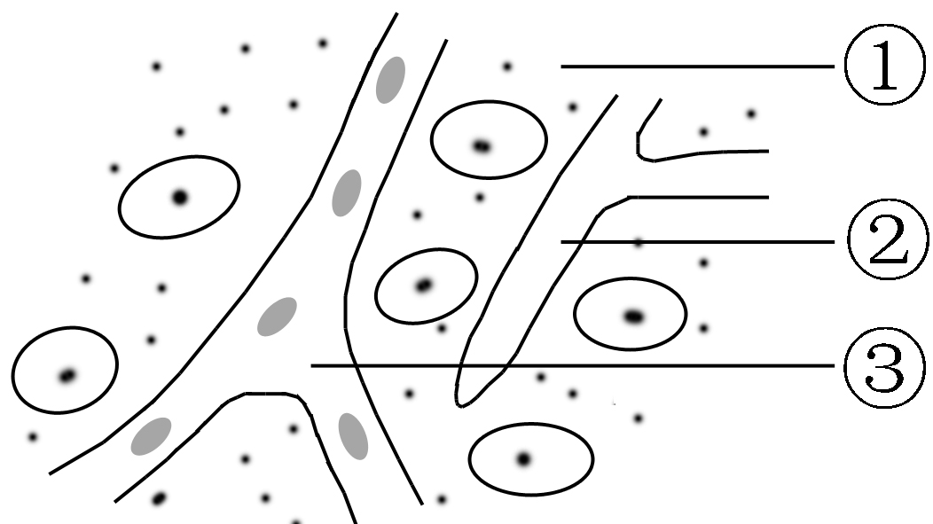
是（ ）
A．肝细胞生活的液体环境是淋巴
B．肝细胞通过协助扩散从①中获得氧气
C．与①②相比，③中含有较多的蛋白质
D．③的渗透压大小主要与葡萄糖含量有关
24．下列有关人体体液调节的叙述，正确的是（ ）
A．血糖浓度降低时，胰岛素分泌增加 B．大量饮水时，抗利尿激素分泌增加
C．过度紧张时，肾上腺素分泌增加 D．人体缺碘时，甲状腺激素分泌增加
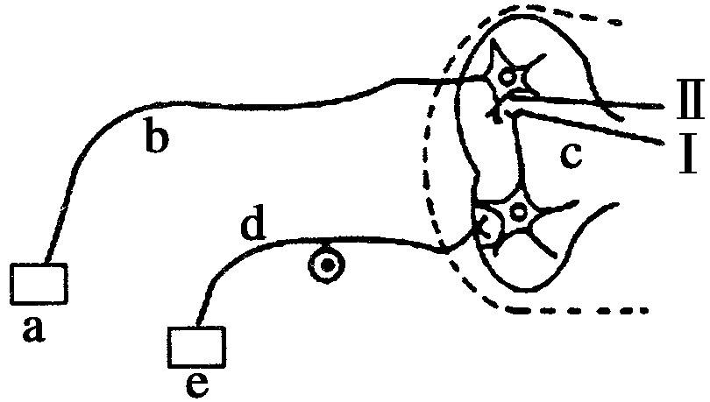
25．如图是反射弧的模式图（a、b、c、d、e表示反射弧的组成部分，Ⅰ、Ⅱ表示突触的组成部分），有关说法正确的是（ ）
A．正常机体内兴奋在反射弧中的传导是单向的
B．a为感受器，c为神经中枢、d为传出神经
C．切断d刺激b，可引起效应器收缩，此过程为反射
D．Ⅱ处发生的信号变化是电信号→化学信号→电信号
26．下列关于人体免疫的叙述，正确的是 （ ）
A．体液中的溶菌酶清除细菌属于体液免疫
B．浆细胞分泌的抗体能特异性识别抗原
C．二次免疫反应中的抗体由记忆细胞产生
D．HIV侵染人体T细胞只影响细胞免疫过程
27．下列关于下丘脑的叙述，错误的是（ ）
A．有细胞外液渗透压感受器 B．有体温调节中枢
C．有渴觉中枢 D．能分泌抗利尿激素
28．用燕麦胚芽鞘进行右图所示实验，胚芽鞘将（ ）
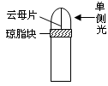
A．直立生长
B．向右弯曲生长
C．向左弯曲生长
D．不生长不弯曲
29．给未受粉的番茄雌蕊柱头涂上一定浓度的生长素溶液，可获得无籽番茄。这个现象说明（ ）
A．果实发育与受精作用有关 B．果实发育与种子形成有关
C．生长素抑制了种子生长 D．果实发育需要生长素
30．下列有关种群增长的S型曲线的叙述，错误的是（ ）
A．自然界中种群增长通常呈S型曲线 B．K值表示环境容纳量
C．种群增长受自身密度的影响 D．种群增长速率逐步降低
31．在寒温带地区，一场大火使某地的森林大面积烧毁，在以后漫长时间中，在原林地上依次形成了杂草地、白桦为主的阔叶林、云杉为主的针叶林，这种现象称为（ ）
A．物种进化 B．外来物种入侵
C．群落演替 D．群落的垂直结构
32．下列各项属于行为信息的是（ ）
A．蚊子飞翔时发出声音 B．警犬嗅寻毒品
C．豪猪遇敌时竖起体刺 D．海豚借助超声波确定方位
33．对森林生态系统能长期维持相对稳定状态原因的叙述中，正确的是（ ）
A．其恢复力稳定性要比草原生态系统高
B．对大气中氧气含量稳定的维持起决定性的作用
C．其营养结构的复杂性比农田生态系统低
D．一种生物大量减少后，其作用可由同一营养级的多种生物取代
34．下列关于“探究生长素类似物促进插条生根的最适浓度”实验叙述，错误的是（ ）
A．除了扦插枝条以外，其他实验条件均要保持相同且适宜
B．每组实验中枝条数量相等，且每根枝条上应保留相同数量的芽
C．可用单位时间内每组枝条生根的平均数或根的平均长度作为记录指标
D．不同浓度生长素类似物溶液的作用可能会产生相同的生根效果
35．根据下列实验操作，预期实验现象正确的是（ ）
编号 | 实验操作 | 实验现象
① | 在2mL蛋清稀释液中先加0.1g/mL NaOH溶液1mL，摇匀后，再加0.05g/mL CuSO₄溶液10滴，摇匀 | 溶液呈紫色
② | 用高温处理后冷却的过氧化氢酶溶液与过氧化氢混合 | 产生大量气泡
③ | 在剪碎的新鲜菠菜叶中加入二氧化硅、无水乙醇，充分研磨后过滤 | 滤液呈深绿色
④ | 洋葱根尖经解离、漂洗后，用龙胆紫溶液染色，制成装片后在显微镜下观察 | 染色质、染色体呈紫色
A．① B．② C．③ D．④

二、非选择题：本部分包括5题，每题6分，共计30分。
36．（6分）以下是某植物叶肉细胞中光合作用和细胞呼吸的物质变化示意简图，其中①～⑤为生理过程，a～g为物质名称，请回答：
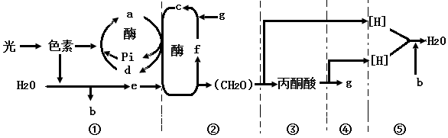

（1）图中①过程进行的场所在 ，b代表的物质是 。
（2）上述①～⑤过程中，能够产生ATP的过程是 （填序号），如果用放射性同位素对g示踪，则放射性同位素最先出现在[ ] 中（括号内填字母）。
（3）若以上生理过程发生在同一个叶肉细胞中，在适宜的光照等条件下①过程产生的b的量比⑤过程所利用b的量 （填“多、少、相等”）。
（4）以上生化反应①～⑤过程进行的场所互不相同，直接原因是 。

37．（6分）如图为某家庭的单基因遗传病系谱图，图中阴影个体表示患者，相关基因为D、d，请据图回答问题：
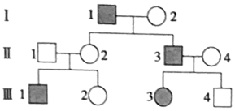

（1）该遗传病为______（填“隐性”或“显性”）遗传病。
（2）如果该遗传病是伴X染色体遗传，则Ⅲ₂的基因型是______，Ⅱ₃的一个致病基因来自于第1代中的______号个体。
（3）如果该遗传病是常染色体遗传，则图中可能为显性纯合子的个体是______。
（4）调查表明，社会女性中，该遗传病的发病率为1%，色觉正常中携带者占16%，不考虑变异情况的发生。Ⅲ₂与一家族无该病史的异性婚配，生下携带致病基因男孩的概率是 ；Ⅲ₁色觉正常，若他与一正常女性婚配，所生后代同时患两种遗传病的概率是 。

38．（6分）人被犬咬伤后，为防止狂犬病发生，需要注射由灭活狂犬病毒制成的疫苗。下图一表示人体注射疫苗后产生的浆细胞合成并分泌特异性物质的过程，其中①～⑤表示相关的结构或物质。图二表示结构①中发生的生理过程。分析问答：
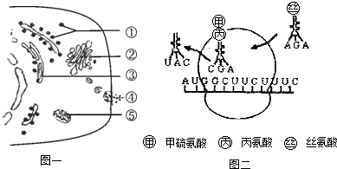

（1）图一中，结构②表示 ， 结构③表示_____________。
（2）由图二可见，结构①正在进行遗传信息的______，其中丝氨酸的密码子是 。
（3）浆细胞是由 直接增殖分化而来，其合成并分泌的物质④的主要功能是 。

39．（6分）图1为某草原生态系统的部分碳循环示意图，甲～丁为生态系统的组成成分；图2为该生态系统的部分能量流动示意图（不考虑未利用的能量）。据图分析回答：
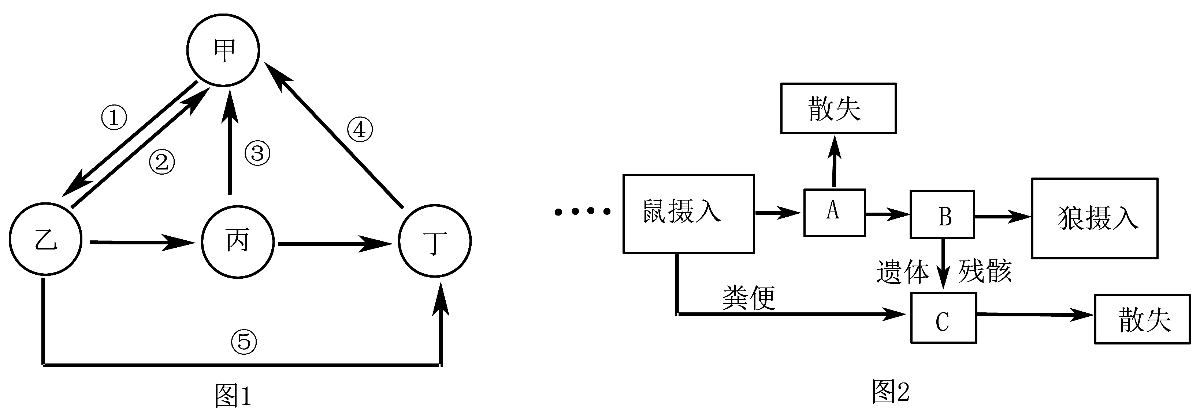

（1）图1中，碳元素进入无机环境的途径是 （填序号），能量进入群落的主要途径是 （填序号）。
（2）图2中B表示 。若鼠摄入能量为2.2×10⁹kJ，A中能量为1.6×10⁹kJ，B中能量为1.2×10⁹kJ，狼同化能量为2.4×10⁸kJ，则该生态系统中鼠到狼的能量传递效率为 。
（3）调查鼠的种群密度通常采用 法。狼能够依据鼠留下的气味去捕食，鼠同样也能够依据狼的气味或行为躲避猎捕，狼和兔种群数量保持相对稳定的调节机制属于 。

40．（6分）酵母菌是高中生物实验中常用的实验材料。以下是某生物兴趣小组以酵母菌为材料开展的相关实验研究装置，请回答以下相关问题：
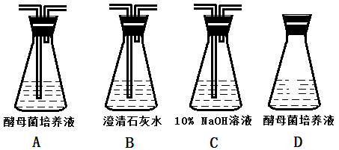

（1）选用A、B、C装置探究酵母菌的呼吸方式。
①若探究酵母菌的有氧呼吸方式，装置组合的顺序是 （用字母和箭头表示）。
②若探究酵母菌的无氧呼吸方式，应选用 装置进行组装，但需要对其中的装置进行改装，说出改装的方法和理由： 。
（2）选用D装置探究酵母菌种群数量的变化规律。
①用D装置培养酵母菌时，通常将橡皮塞换为棉花塞，目的是 。
②下列有关探究培养液中酵母菌数量动态变化的相关叙述正确的是（ ）
A．改变培养液的pH和温度不影响K值的大小
B．用样方法调查锥形瓶中酵母数量的动态变化
C．用适量培养液滴于普通载玻片后对酵母菌进行计数
D．营养条件并非影响酵母种群数量变化的唯一因素
③在培养后期对培养液稀释100倍后，用血球计数板（规格为1mm×1mm×0.1mm，25×16式）计数，统计其中的五个中方格共有酵母菌120个。同时兴趣小组同学另取一定量培养液用台盼蓝对酵母菌进行染色，多次镜检获得结果如下（只有死细胞才会被台盼蓝染成蓝色）：
 | 第一次 | 第二次 | 第三次
未染色酵母菌 | 20 | 17 | 23
蓝色酵母菌 | 4 | 3 | 5
则培养液中活酵母菌的密度为 个/毫升。

参考答案
一、单项选择题：本部分包括35题，每题2分，共计70分。每题只有一个选项最符合题意。
1 | 2 | 3 | 4 | 5 | 6 | 7 | 8 | 9 | 10 | 11 | 12 | 13 | 14 | 15 | 16 | 17 | 18
D | C | B | C | D | B | D | A | C | D | C | B | D | D | D | C | B | D
19 | 20 | 21 | 22 | 23 | 24 | 25 | 26 | 27 | 28 | 29 | 30 | 31 | 32 | 33 | 34 | 35
C | D | C | C | C | C | A | B | C | A | D | D | C | C | D | A | D

二、非选择题：本部分包括5题，每题6分，共计30分。
36．（1）（叶绿体）类囊体膜 氧气（O₂）
（2）①③④⑤ [c] 三碳化合物（C₃）
（3）多 （4）催化各阶段的酶存在的场所不同

37．（1）隐性
（2）X^{D}X^{D}或X^{D}X^{d} Ⅰ₂
（3）Ⅲ₂ （4）1/6 1/275

38．（1）高尔基体 内质网 （2）翻译 UCU
（3）B细胞或记忆细胞 能与狂犬病毒（特定抗原）发生特异性结合，消灭抗原

39．（1）②③④ ①
（2）用于生长、发育、繁殖的能量（储存在体内的能量） 15%
（3）标志重捕 （负）反馈调节

40．（1）①C→A→B（或C→B→A→B ）
②A、B 将A装置中进气导管移去并密封，防止空气进入培养液，干扰实验结果
（2）①为酵母菌提供氧气 ②D ③5.0×10⁸

生物答题纸
二、非选择题（本题包括5小题，共30分）
36．（6分）
（1）
（2） [ ]
（3） （4）
37．（6分）
（1）
（2）
（3）
（4）
38．（6分）
（1）
（2）
（3）
39．（6分）
（1）
（2）
（3）
40．（6分）
（1）①
②
（2）①
② ③

